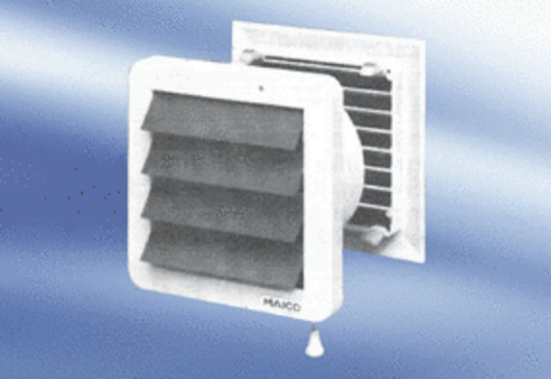Fali ventilátor EMA 16Csomagolási egység: 1 darabVálaszték:
Termékszám: 080274Gyártó: MAICO

